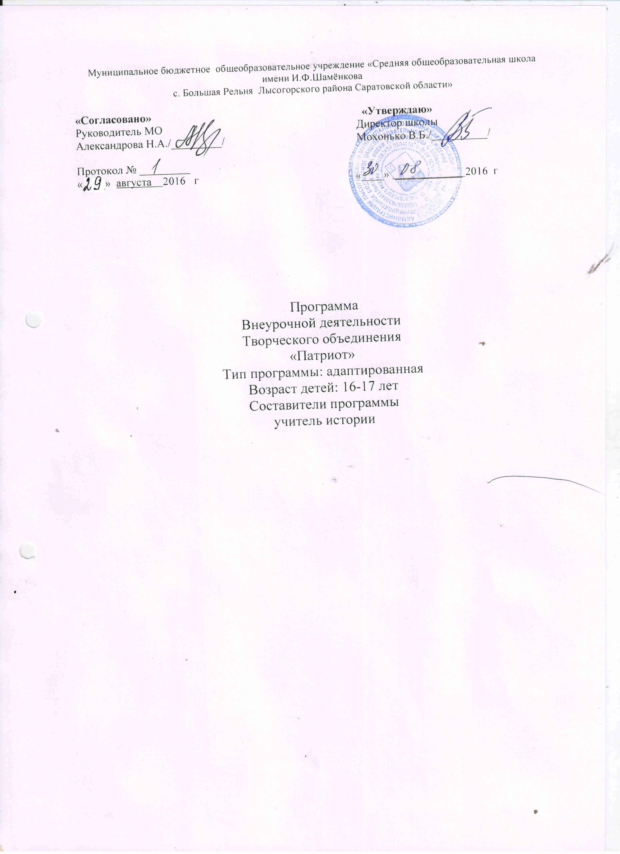

Пояснительная записка
«Историческое значение каждого человека измеряется его заслугами Родине, а человеческое достоинство – силою его патриотизма».
Н.Г. Чернышевский

Рабочая программа творческого объединения «Патриот» составлена для учащихся 9-11 классов в соответствии, с концепцией патриотического воспитания граждан
Российской Федерации и государственной программой «Патриотическое
воспитание граждан РФ на 2011 -2015 год», Конституцией РФ, Конвенцией
ООН о правах ребёнка, Уставом школы.
Программа кружка рассчитана на 34 ч. в год (1 ч. в неделю)
Кружок создан с целью формирования у детей и подростков социально–
психологических качеств, навыков и умений, необходимых человеку и
определяемых понятием «патриот».
Патриот – это человек, который горячо любит свою страну, свою малую
родину, учится и трудится на её благо, приумножая её богатства, а если
понадобится, должен быть готов встать на её защиту.
Программа представляет собой определенную систему содержания, форм,
методов и приемов педагогических воздействий. Она опирается на принципы
социальной активности, индивидуализации, мотивированности,
взаимодействия личности и коллектива, развивающего воспитания и
единства образовательной и воспитательной среды.
Цель и задачи программы творческого объединения.
Целью программы является развитие у учащихся активной гражданской позиции и патриотизма как важнейших духовно – нравственных и социальных ценностей, отражающих сопричастность к делам и достижениям
старших поколений, готовность к активному участию в различных сферах деятельности.
Для достижения указанной цели необходимо решать следующие задачи:
- усиление акцента на изучение в школе истории и культуры Отечества и
родного края;
- формирование у подрастающего поколения верности Родине, готовности к
служению Отечеству;
- формирование патриотических чувств и сознания, на основе исторических
ценностей и роли России в судьбе мира;
- физическое развитие учащихся, формирование у них потребности в
здоровом образе жизни;
- популяризация научно – исследовательской и научной деятельности
учащихся;
- консолидация и координация деятельности школы, семьи, общественности
в патриотическом воспитании детей.
Жить достойно, пользуясь заслуженным уважением окружающих, хочет
каждый человек и каждый народ. Это возможно только тогда, когда сам
уважаешь себя и соседей, знаешь свою культуру, понимаешь своё место в
мире природы и в мире людей.

Планируемые результаты

1. Культурно- историческое направление предполагающее:
Воспитание потребностей в освоении и сохранении национальной культуры, традиций и обычаев народов, населяющих Россию в целом и Саратовского края в частности;
Формирование понимания места и роли своего народа и страны в развитии мировой культуры;
Вовлечение учащихся в работу по сохранению культурных и исторических
памятников, памятников боевой и трудовой славы;
Формирование чувства национальной гордости, национального самосознания, способности жить с людьми других культур, языков и религий;
Воспитания любви к малой Родине, гордости за их историю и достижения;
Формирование бережного отношения к природе своей страны и Саратовского края.
Гражданско- правовое направление , ориентированное на:
Изучение государственной системы Российской Федерации, ее Конституции, гимна, государственной символики, прав и обязанностей гражданина России, знание Устава, атрибутики, символики Саратовского края;
Формирование глубокого понимания гражданского долга, ценностного отношения к национальным интересам России, ее суверенитету, независимости и целостности;
Воспитание готовности при выборе сферы и конкретных видов деятельности учитывать не только личные, но и общественные и государственные интересы;
Развитие правового обучения и воспитания учащихся, формирование культуры правовых отношений, стремление к соблюдению законодательных норм;

Усвоение учащимися гражданских прав, выполнение гражданских обязанностей, формирование уважения прав и свободы личности, человеческого достоинства;
Развитие демократической культуры и деятельность молодежных организаций, создание условий для развития ученического( школьного) самоуправления.
Военно- патриотическое направление, включающее в себя:
Изучение военной истории России, знание дней воинской славы, боевых, трудовых подвигов жителей страны и Саратовского края;
Сохранение воинских традиций, связи поколений защитников Родины, организация встреч учащихся с ветеранами войны и труда, участниками локальных военных конфликтов и антитеррористических операций;
Формирование позитивного образа Вооруженных Сил России, готовности к выполнению воинского долга;
Формирование у учащихся готовности к действиям в экстремальных условиях природного, техногенного и социального характера.

Содержание программы
- Вводное занятие (первая тема) включает знакомство с коллективом, с правилами техники безопасности, обсуждением плана работы на год, знакомство с историей образовательного предмета.
2.Тема занятия: «Помнит вся Россия про день Бородина…» Из цикла «Этих дней не смолкнет слава!» (к Дню воинской славы России – Бородинскому сражению русской армии под командованием М.И.Кутузова с французской армией в 1812 г.).
3.Тема занятия: «Слава российского флота». Из цикла «Этих дней не смолкнет слава…» (ко Дню воинской славы России – победы русской эскадры под командованием Ф.Ф.Ушакова над турецкой эскадрой у мыса Тендра в 1790
4. Тема занятия: «На поле Куликовом…» Из цикла «Этих дней не смолкнет слава…» (ко Дню воинской славы России – победы русских полков во главе с великим князем Дмитрием Донским над монголо-татарскими войсками в Куликовской битве в 1380 г.).
5. Тема занятия: «Социальные и духовные основы патриотизма. Патриотизм и военная история России».
6. Тема занятия: «Отдельный корпус пограничной стражи России»
7. «Первые герои Советского Союза - пограничники». Из цикла «Отчизны верные сыны…» (к очередной годовщине боев советских войск с японскими агрессорами на озере Хасан в 1938 г. и присвоению пятерым пограничникам первым в погранвойсках звания Героя музея Советского Союза).
8. Тема занятия: «В единении – Победа!» Из цикла «Запомни их имена!» (жизнь замечательных людей – патриотов
России) (Ко Дню воинской славы России– освобождению Москвы силами народного ополчения под руководством К.
Минина и Дм. Пожарского от польских интервентов в 1612 г.).
9. Тема занятия: «И врагу никогда не добиться, чтоб склонилась твоя голова…». Из цикла «Этих дней не
смолкнет слава!» (Ко Дню воинской славы России- проведению военного парада на Красной площади в г. Москве в1941г.)
10. Тема занятия: «Советские пограничники– кавалеры ордена «Славы». Из циклов«Подвиг солдата» (подвиг солдат
русской армии в войнах России) и «Отчизны верные сыны».
11. Тема занятия: «Дорогая моя столица…». Из цикла «Этих дней не смолкнет слава…» (ко Дню воинской славы
России – началу контрнаступления советских войск против немецко- фашистских захватчиков в битве под Москвой в 1941 г.).
12. Тема занятия: «В жизни всегда есть место подвигу…». Из цикла: «Отчизны верные сыны» (ко Дню Героев Отечества). Представление военно- патриотической программы «Герои нашего времени».
13. Тема занятия: «Слава российского флота». Из цикла «Этих дней не смолкнет слава…» (к Дню воинской славы России – победе русской эскадры под командованием П.С.Нахимова над турецкой эскадрой у мыса Синоп в 1853
г.).
14. Тема занятия: «Российский полководец и 3 военный деятель А.В.Суворов». Из цикла «Запомни их имена» (жизнь
замечательных людей – патриотов России) (к Дню воинской славы России – взятию турецкой крепости Измаил русскими войсками под командованием А.В.Суворова в 1790 г.).
15. Тема занятия: «На страже границ Отечества» (краткая история пограничной службы России).
16. Тема занятия: «Первые Георгиевские кавалеры пограничной стражи России».
17. Тема занятия: «Ленинград – город герой». Из цикла «Этих дней не смолкнет слава…» (к Дню воинской славы России – снятию блокады г. Ленинграда в 1944 г.).
18. Тема занятия: «Коренной перелом в ходе Великой Отечественной войны». Из цикла «Этих дней не смолкнет слава…»(ко Дню воинской славы России – разгрому советскими войсками немецко- фашистских войск в Сталинградской
битве в 1943 г.).
19. Тема занятия: «Изобразительное искусство военного лихолетья». Из цикла«Отчизны верные сыны» (навстречу Дню воинов-интернационалистов, очередной годовщине вывода советских войск из Афганистана)
20. Тема занятия: «Боярский приговор о станичной и сторожевой службе 1571 г. – первый воинский пограничный Устав» .
21. Тема занятия: «Верный и надежный страж безопасности Родины». Из цикла«Этих дней не смолкнет слава…» (к Дню
воинской славы России – Дню защитников Отечества).
22. Тема занятия: «Историческая связь и преемственность боевых традиций защитников рубежей Отечества».
23. Тема занятия: «Женщины войны».
24. Тема занятия: «Горячий снег Даманского». Из цикла «Подвиг солдата» (подвиги солдат русской армии в войнах
России). К очередной дате событий на советско-китайской границе на о. Даманский в марте 1969г
25. Тема занятия: «Особенности и характерные черты российского патриотизма»
26. Тема занятия: «Пограничники – первые Герои Российской Федерации». Из цикла«Отчизны верные сыны» (подвиг
российских пограничников Московского погранотряда в Республике Таджикистан).
27. Тема занятия: «Боевое братство советских и французских летчиков, участников Великой Отечественной войны 1941-1945 гг.» (к годовщине создания и боевого пути авиаполка «Нормандия-Неман»).
28. Тема занятия: «Кто к нам с мечом придёт- от меча и погибнет». Из цикла «Этих дней не смолкнет слава...» (к Дню
воинской славы России – победе русских воинов князя Александра Невского над немецкими рыцарями на Чудском
озере в 1242 г.).
29. Тема занятия: «Генерал от артиллерии А.Д. Свиньин – первый командир ОКПС России». Из цикла «Отчизны верные
сыны»
30. Тема занятия: «Боль Чернобыля» (к Дню памяти погибших в радиационных авариях и катастрофах).
31. Тема занятия: «Погибаю, но не сдаюсь…» Из цикла «Этих дней не смолкнет слава...» (пограничники в первых боях с немецко-фашистскими захватчиками на западной границе СССР в 1941 году)
32. Тема занятия: «Великий подвиг армии и народа». Из цикла «Этих дней не смолкнет слава...» (к Дню воинской
славы России – 65-летию Победы советского народа в Великой Отечественной войне 1941-1945 гг.).
33. Тема занятия: «Дело обязательное и славное…» (к Дню пограничника и принятия Декрета СНК РСФСР об учреждении пограничной охраны).

Тематическое планирование

№ п/п | Наименование раздела и темы программы | Дата проведения занятия
№ п/п | Наименование раздела и темы программы | план | факт
1 | Вводное занятие. Ознакомление с тематикой деятельности творческого объединения в2015/2016 учебном году.
2 | Тема занятия: «Помнит вся Россия про день Бородина…» Из цикла«Этих дней не смолкнет слава!» (к Дню воинской славы России – Бородинскому сражению русской армии под командованием М.И.Кутузова с французской армией в 1812 г.).
3 | Тема занятия: «Слава российского флота». Из цикла «Этих дней не  смолкнет слава…» (ко Дню воинской славы России – победы русской эскадры под командованием Ф.Ф.Ушакова над турецкой эскадрой у мыса Тендра в 1790 г.)»
4 | Тема занятия: «На поле Куликовом…» Из цикла «Этих дней не смолкнет слава…» (ко Дню воинской славы России – победы русских полков во главе с великим князем Дмитрием Донским над  монголо-татарскими войсками в Куликовской битве в 1380 г.).
5 | Тема занятия: «Социальные и духовные основы патриотизма. Патриотизм и военная история России». Проводится на экспозиции  Школьного музея
6 | Тема занятия: «Отдельный корпус пограничной стражи России»
7 | «Первые герои Советского Союза - пограничники». Из цикла «Отчизны верные сыны…» (к очередной годовщине боев советских войск с японскими агрессорами на озере Хасан в 1938 г. и  присвоению пятерым пограничникам первым в погранвойсках звания Героя.
8 | Тема занятия: «В единении – Победа!» Из цикла «Запомни их имена!» (жизнь замечательных людей – патриотов России) (Ко Дню воинской славы России– освобождению Москвы силами народного ополчения под руководством К. Минина и Дм. Пожарского от польских интервентов в 1612 г.).
9 | Тема занятия: «И врагу никогда не добиться, чтоб склонилась твоя  голова…». Из цикла «Этих дней не смолкнет слава!» (Ко Дню воинской славы России- проведению военного парада на Красной площади в г. Москве в1941г.)
10 | Тема занятия: «Советские пограничники кавалеры ордена «Славы». Из циклов «Подвиг солдата» (подвиг солдат русской армии в войнах России) и «Отчизны верные сыны».
11 | Тема занятия: «Дорогая моя столица…». Из цикла «Этих дней не смолкнет слава…» (ко Дню воинской славы России – началу контрнаступления советских войск против немецко- фашистских захватчиков в битве под Москвой в 1941 г.).
12 | Тема занятия: «В жизни всегда есть место подвигу…». Из цикла: «Отчизны верные сыны» (ко Дню Героев Отечества). Представление военно- патриотической программы «Герои нашего времени».
13 | Тема занятия: «Слава российского флота». Из цикла «Этих дней не  смолкнет слава…» (к Дню воинской славы России – победе русской эскадры под командованием П.С.Нахимова над турецкой эскадрой у мыса Синоп в 1853 г.).
14 | Тема занятия: «Российский полководец и военный деятель А.В.Суворов». Из цикла«Запомни их имена» (жизнь замечательных людей – патриотов России) (к Дню воинской славы России –  взятию турецкой крепости Измаил русскими войсками под командованием А.В.Суворова в 1790 г.).
15 | Тема занятия: «На страже границ Отечества» (краткая история пограничной службы России). Проводится на экспозиции школьного музея
16 | Тема занятия: «Первые Георгиевские  кавалеры пограничной стражи России».
17 | Тема занятия: «Ленинград – город герой».  Из цикла «Этих дней не смолкнет слава…»  (к Дню воинской славы России – снятию  блокады г. Ленинграда в 1944 г.).
18 | Тема занятия: «Коренной перелом в ходе  Великой Отечественной войны». Из  цикла «Этих дней не смолкнет слава…»  (ко Дню воинской славы России – разгрому  советскими войсками немецко-  фашистских войск в Сталинградской  битве в 1943 г.).
19 | Тема занятия: «Изобразительное  искусство военного лихолетья». Из цикла  «Отчизны верные сыны» (навстречу Дню  воинов-интернационалистов, очередной  годовщине вывода советских войск из  Афганистана). Проводится на экспозиции школьного музея.
20 | Тема занятия: «Боярский приговор о  станичной и сторожевой службе 1571 г. –  первый воинский пограничный Устав» .
21 | Тема занятия: «Верный и надежный  страж безопасности Родины». Из цикла  «Этих дней не смолкнет слава…» (к Дню  воинской славы России – Дню  защитников Отечества).
22 | Тема занятия: «Историческая связь и  преемственность боевых традиций защитников рубежей Отечества».
23 | Тема занятия: «Женщины войны».  Проводится на экспозиции школьного музея.
24 | Тема занятия: «Горячий снег Даманского».  Из цикла «Подвиг солдата» (подвиги солдат русской армии в войнах России). К очередной дате событий на советско-китайской границе на  о. Даманский в марте 1969г.
25 | Тема занятия: «Особенности и характерные черты российского патриотизма».
26 | Тема занятия: «Пограничники – первые  Герои Российской Федерации». Из цикла  «Отчизны верные сыны» (подвиг  российских пограничников Московского  погранотряда в Республике  Таджикистан).
27 | Тема занятия: «Боевое братство советских и французских летчиков, участников Великой Отечественной войны 1941-1945 гг.» (к годовщине  создания и боевого пути авиаполка«Нормандия-Неман»).
28 | Тема занятия: «Кто к нам с мечом  придёт- от меча и погибнет». Из цикла  «Этих дней не смолкнет слава...» (к Дню  воинской славы России – победе русских  воинов князя Александра Невского над  немецкими рыцарями на Чудском  озере в 1242 г.).
29 | Тема занятия: «Генерал от артиллерии  А.Д. Свиньин – первый командир ОКПС  России». Из цикла «Отчизны верные  сыны»
30 | Тема занятия: «Боль Чернобыля» (к Дню  памяти погибших в радиационных  авариях и катастрофах).
31 | Тема занятия: «Погибаю, но не  сдаюсь…» Из цикла «Этих дней не  смолкнет слава...» (пограничники в  первых боях с немецко-фашистскими  захватчиками на западной границе СССР  в 1941 году)
32 | Тема занятия: «Великий подвиг армии и  народа». Из цикла «Этих дней не  смолкнет слава...» (к Дню воинской  славы России – 65-летию Победы  советского народа в Великой  Отечественной войне 1941-1945 гг.).
33 | Тема занятия: «Дело обязательное и  славное…» (к Дню пограничника и  принятия Декрета СНК РСФСР об  учреждении пограничной охраны).
34 | Итоговое занятие

